2023131052KL1

例1　如图所示，在边长为*L*的正方形*ABCD*区域存在着匀强电场，方向竖直向下，与*AD*边平行。质量为*m*、电荷量为*e*的电子，在*D*点以水平速度*v*0射入电场中并从*B*点射出电场，不考虑电子的重力，则(　　)

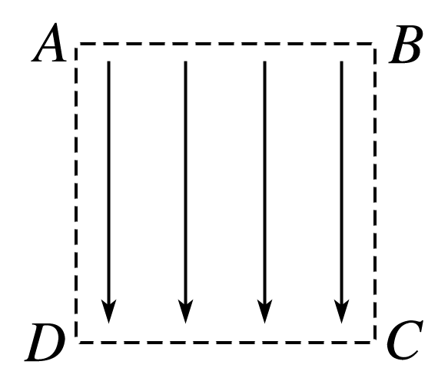

A．电子在*B*点的速率为*v*0

B．电子在*B*点的速率为2*v*0

C．匀强电场的电场强度大小为

D．匀强电场的电场强度大小为